EIB klimata aptauja — ceturtais izdevums
LUKSEMBURGĀ, 2022. gada 22. martā

Latvijas iedzīvotāju domas dalās jautājumā par to, vai zaļā pārkārtošanās uzlabos viņu dzīvi.

- 49 % domā, ka klimata politikas pasākumi uzlabos viņu dzīves kvalitāti.
- 65 % Latvijas iedzīvotāju uzskata, ka klimata politikas pasākumi palēninās ekonomikas izaugsmi.
- 64 % paredz, ka politikas pasākumi cīņai pret klimata pārmaiņām likvidēs vairāk darbavietu, nekā radīs jaunas.
- 33 % ir satraukti, ka viņi varētu zaudēt darbu, jo tas nebūs savienojams ar klimata pārmaiņu mazināšanas vajadzībām — šis skaits sasniedz 43 % vecuma grupā no 20 līdz 29 gadiem.
- 37 % Latvijas iedzīvotāju paredz, ka klimata pārmaiņu dēļ nākotnē viņiem varētu nākties pārcelties uz citu reģionu vai valsti — vecuma grupā no 20 līdz 29 gadiem tie ir 57 %.

Šeit minēti daži no rezultātiem, kas ietverti jaunākajā izdevumā par 2021.–2022. gada klimata aptauju, kas tika veikta 2021. gada septembrī un kuru šodien publicēja Eiropas Investīciju banka (EIB). EIB ir Eiropas Savienības aizdevumu izsniegšanas institūcija, kā arī pasaulē lielākā daudzpusējā aizdevumu izsniedzēja ar klimatrīcību saistītiem projektiem.

Ietekme uz izaugsmi, darba tirgu un dzīves kvalitāti
Vai politikas nostādnes klimata pārmaiņu risināšanai ir labas ziņas ekonomikas nozarē? Latvijas iedzīvotāji ir skeptiski attiecībā uz to, ka zaļā pārkārtošanās varētu būt ekonomikas izaugsmes avots. Salīdzinot ar 56 % ES pilsoņu, tikai 35 % Latvijas iedzīvotāju tic, ka tas tā varētu būt.
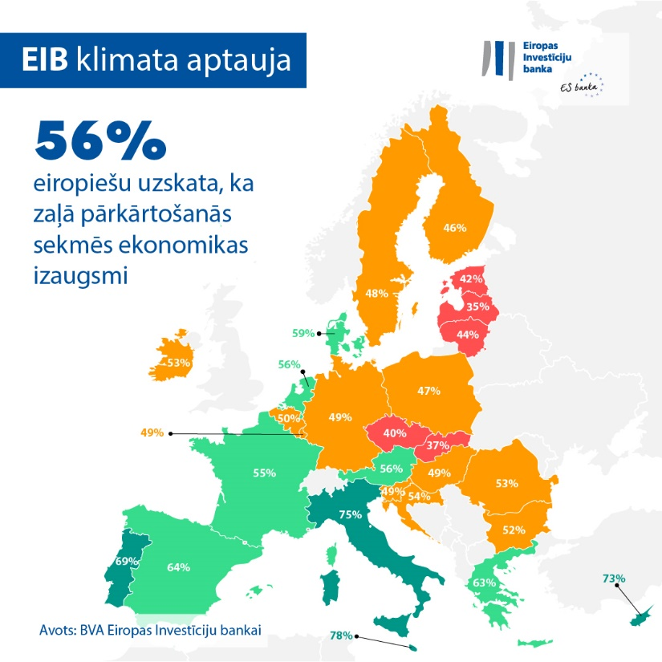

Tikmēr puse no viņiem (49 %) uzskata, ka dzīves kvalitāte uzlabosies, palielinoties ikdienas dzīves ērtībām un pozitīvai ietekmei uz pārtikas kvalitāti un veselību. Politikas nostādnes, kuras risina ārkārtas situāciju klimata jomā, tiek uztvertas negatīvi darba tirgus jomā: divas trešdaļas Latvijas iedzīvotāju (64 %) uzskata, ka to neto ietekme uz nodarbinātības līmeni valstī būs negatīva, likvidējot vairāk darbavietu nekā radot jaunu.
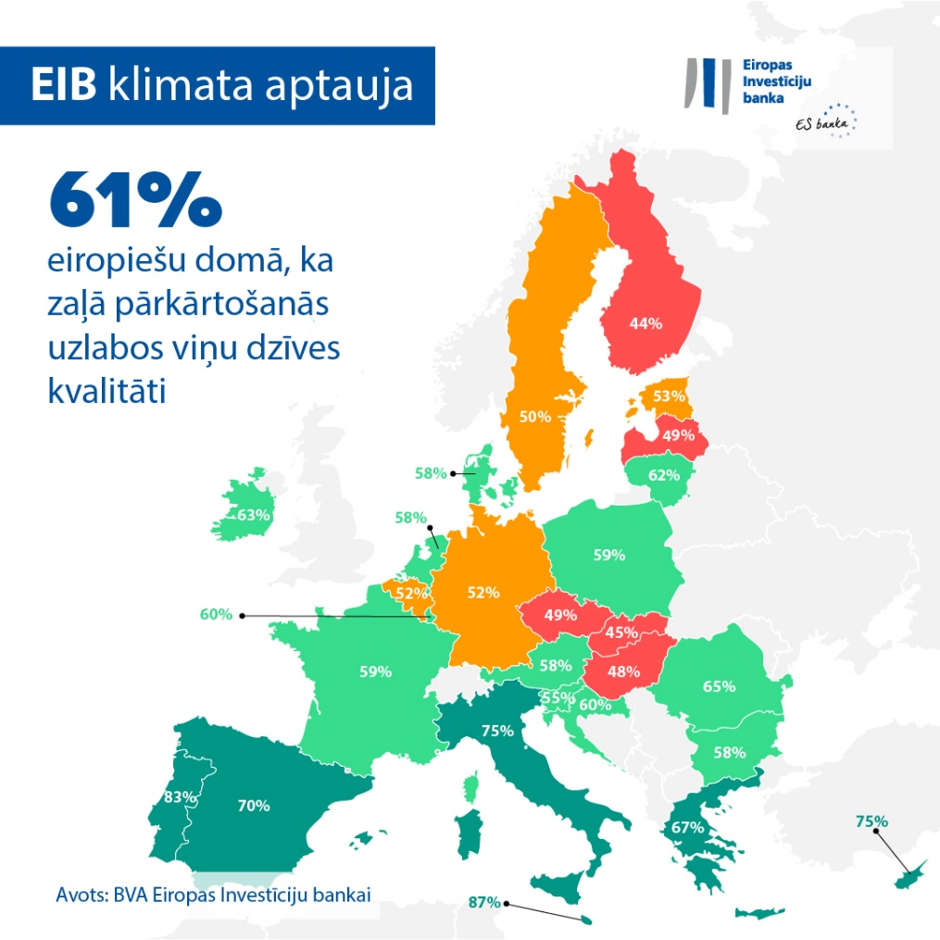

Turklāt trīs trešdaļas (76 %) sagaida, ka līdz ar zaļās pārkārtošanās ieviešanu mazināsies viņu pirktspēja.

Migrācija uz citiem reģioniem un darbavietas maiņa
Latvijas respondenti pauda viedokli, ka ar klimata pārmaiņām saistītie izaicinājumi nekur nepazudīs. Divas piektdaļas (39 %) uzskata, ka līdz 2050. gadam izdosies panākt, ka ārkārtas situācija klimata jomā tiek kontrolēta, bet 55 % domā, ka tā joprojām būs nopietna problēma arī gadsimta vidū.

Latvijas respondenti uzskata, ka klimata pārmaiņas apdraud viņu dzīvesvietu. Attiecībā uz klimata krīzes ilgtermiņa ietekmi vairāk nekā viena trešdaļa Latvijas iedzīvotāju (37 %) paredz, ka klimata krīzes dēļ viņiem nāksies pārcelties uz citu reģionu vai valsti. Šādas bažas ir vēl izteiktāks starp divdesmitgadniekiem, no kuriem 57 % atbildēja, ka raizējas par nepieciešamību pārcelties klimata problēmu dēļ. Daudzi Latvijas iedzīvotāji, it īpaši jauni cilvēki, šaubās arī par sava darba ilgtspēju: gandrīz puse no respondentiem vecumā no 20 līdz 29 gadiem (43 %) uztraucas, ka varētu zaudēt darbu, jo tas nebūs savienojams ar cīņu pret klimata pārmaiņām (tas ir par 10 punktiem vairāk nekā valsts vidējais rādītājs — 33 %).
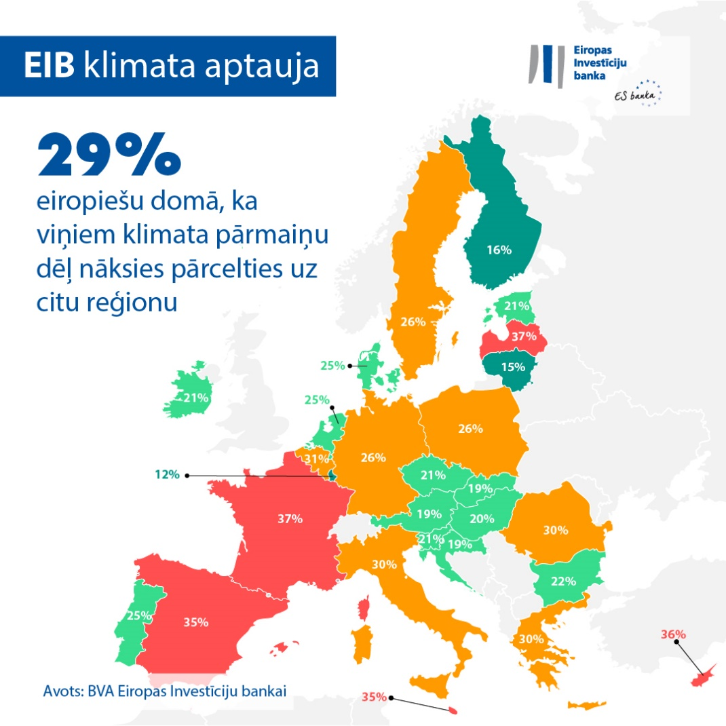

Dzīvesstila pielāgošana ilgtermiņā
Latvijas iedzīvotāji apzinās, ka, lai cīnītos pret klimata pārmaiņām, jāmaina savi paradumi. Saskaņā ar viņu atbildēm nākamajos 20 gados individuālā dzīvesveida maiņa ar mērķi samazināt oglekļa emisijas iegūs arvien lielāku spēku. Trešdaļa respondentu (34 %) uzskata, ka pēc 20 gadiem lielākajai daļai cilvēku nepiederēs automašīna, un 74 % domā, ka vairums cilvēku strādās attālināti, tādējādi dodot savu ieguldījumu cīņā pret klimata pārmaiņām. Visbeidzot, gandrīz puse no viņiem (47 %) domā, ka vairums cilvēku lietos uz augiem balstītu uzturu, un 46 % paredz, ka visiem iedzīvotājiem būs piešķirta enerģijas kvota.

Salīdzinājums ar pārējo pasauli: atšķirības starp eiropiešiem, britiem, amerikāņiem un ķīniešiem.
Kopumā Eiropas iedzīvotāji nav vienisprātis par to, vai zaļā pārkārtošanās varētu būt ekonomikas izaugsmes avots. 56 % uzskata, ka tas tā būs, kas saskan ar amerikāņu un britu uzskatiem (57 %), bet ķīnieši ir optimistiskāki (67 %). Tomēr vairums eiropiešu (61 %) uzskata, ka dzīves kvalitāte uzlabosies, palielinoties ikdienas dzīves ērtībām un pozitīvai ietekmei uz pārtiku un veselību. Eiropieši salīdzinājumā ar ķīniešiem (77 %), amerikāņiem (65 %) un britiem (63 %) ir pesimistiskāki.
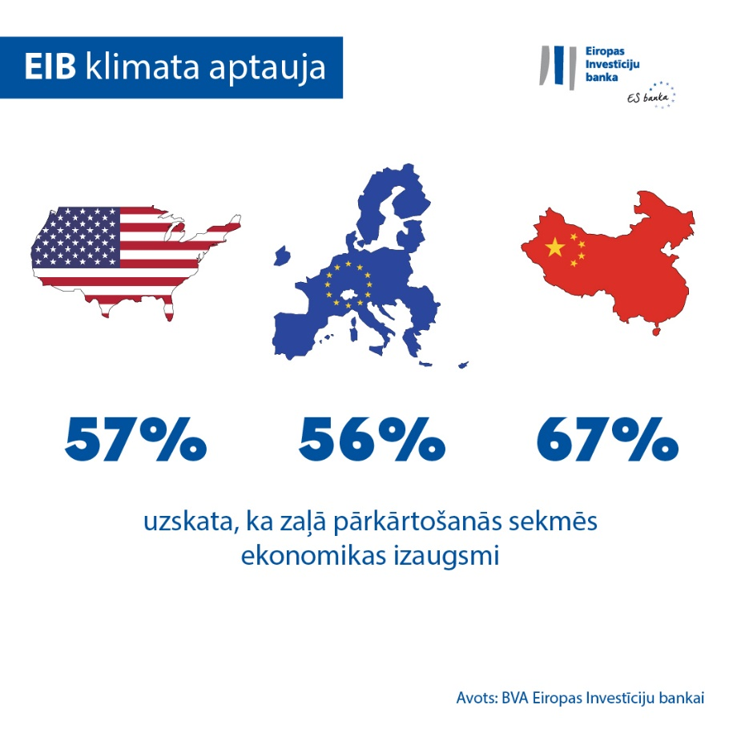

EIB priekšsēdētāja vietnieks Tomass Estross komentēja: “Latvijas iedzīvotāji nav vienisprātis par potenciālo zaļās pārkārtošanās ietekmi uz viņu dzīves kvalitāti, jo ir ļoti nobažījušies par to, kā tā ietekmēs darba tirgu un ekonomiku kopumā. Liela daļa jaunās paaudzes jo īpaši uztraucas par to, ka klimata pārmaiņas nākotnē var viņiem likt pārcelties un ka līdz ar zaļo pārkārtošanos nāksies mainīt darbavietu. Mums kā ES klimata bankai ir pienākums uzklausīt šos viedokļus un strādāt ar politikas veidotājiem un rūpniecības nozares partneriem, lai meklētu konkrētus risinājumus. Tādā veidā mēs varam sekmēt pāreju uz zaļāku un pārtikušu nākotni, kurā neviens netiek atstāts novārtā.”
--

Lejupielādējiet Excel izklājlapu ar izejas datiem par visām 30 apsekotajām valstīm šeit. Lūdzu, noklikšķiniet šeit , lai atvērtu EIB tīmekļa vietni, kur izklāstīti galvenie EIB 4. klimata aptaujas secinājumi.

BEIGAS

Mediju kontaktpersona – Kristiina Randmaa (k.randmaa@ext.eib.org)

Par EIB klimata aptauju
Eiropas Investīciju banka ir īstenojusi ceturto EIB klimata aptauju, kurā tiek padziļināti izvērtēts, kā cilvēki attiecas pret klimata pārmaiņām. Aptauja tika veikta sadarbībā ar tirgus izpētes uzņēmumu BVA, un ceturtās EIB klimata aptaujas mērķis ir sniegt informāciju plašākām debatēm par cilvēku nostāju un cerībām klimatrīcības jomā. Aptaujā no 2021. gada 26. augusta līdz 22. septembrim piedalījās vairāk nekā 30 000 respondentu, un katrā no 30 aptaujātajām valstīm bija izveidota reprezentatīva ekspertu grupa.
Par Eiropas Investīciju banku
Eiropas Investīciju banka (EIB) ir Eiropas Savienības ilgtermiņa aizdevumu institūcija, kuras īpašnieces ir ES dalībvalstis. Tā nodrošina ilgtermiņa finansējuma pieejamību pārdomātu ieguldījumu veikšanai, lai īstenotu ES politikas mērķus gan Eiropā, gan ārpus tās. Eiropas Investīciju banka aktīvi darbojas 160 valstīs, un tā ir pasaulē lielākā daudzpusējā aizdevumu izsniedzēja ar klimatrīcību saistītiem projektiem. EIB grupa nesen pieņēma Klimata bankas ceļvedi, lai izpildītu tās vērienīgo plānu desmitgadē līdz 2030. gadam atbalstīt ieguldījumus klimatrīcības un vides ilgtspējas jomā 1 triljona eiro apmērā, kā arī līdz 2025. gadam panākt, ka vairāk nekā 50 % EIB finansējuma tiek veltīti klimatrīcībai un vides ilgtspējai. Šī ceļveža ietvaros visas EIB grupas jaunās operācijas no 2021. gada sākuma tiek pielāgotas Parīzes nolīguma mērķiem un principiem.

Par BVA

BVA ir viedokļu izpētes un konsultāciju uzņēmums, kurš atzīts par vienu no novatoriskākajiem uzņēmumiem savā nozarē. BVA specializējas uzvedības mārketinga jomā un apvieno datu zinātni un sociālo zinātni, sniedzot iedvesmojošus datus un iedzīvinot tos. BVA ir Pasaules neatkarīgā tirgus izpētes tīkla (Worldwide Independent Network of Market Research (WIN)) dalībnieks. Tas ir vispārējs tīkls, kurā darbojas vairāk nekā 40 pasaules vadošo tirgus izpētes un apsekošanas uzņēmumu.

